**FLEET UPDATES VERSION 4.2**

**Note: Sample lang ang mga data sa screenshots.**

1. Tick the Cancelled checkbox if the transaction is not successfully delivered. (For Step 7 and Step 9 only)

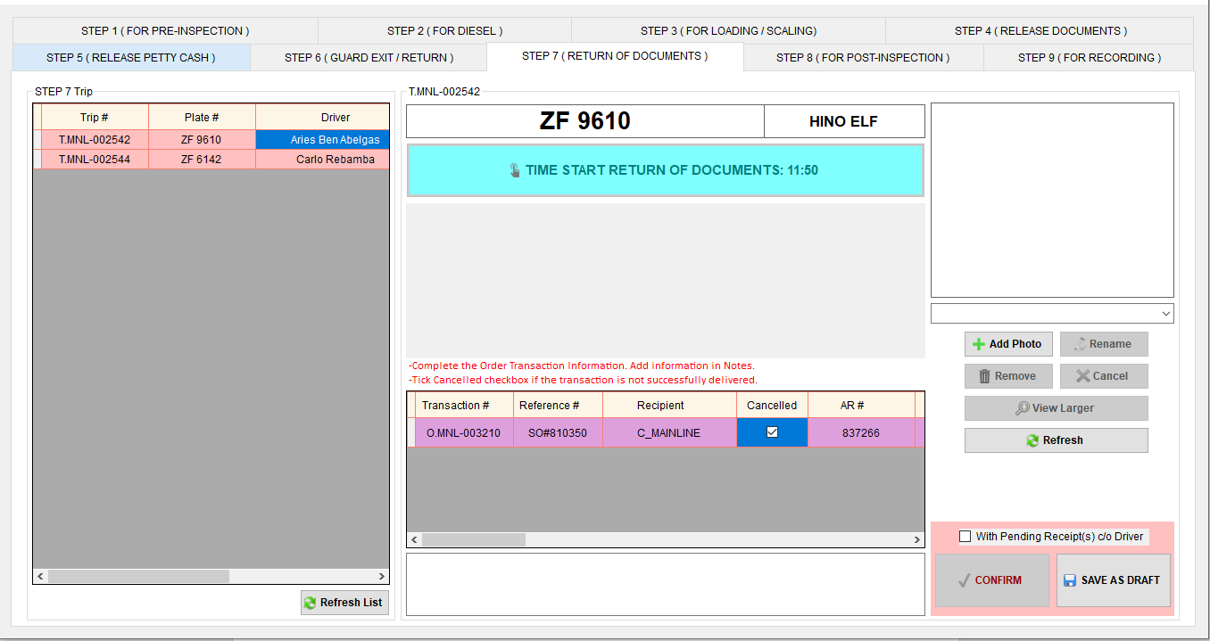(Nagbyahe ang truck pero di na-ideliver yung pangarka kay customer, kelangan i-check yung checkbox na cancelled.. meaning wala itong resibo sa step 7)

1. If LC Accounting Staff ang mag cclose ng step 9
   1. Step 9 lang ang kayang ma access
   2. 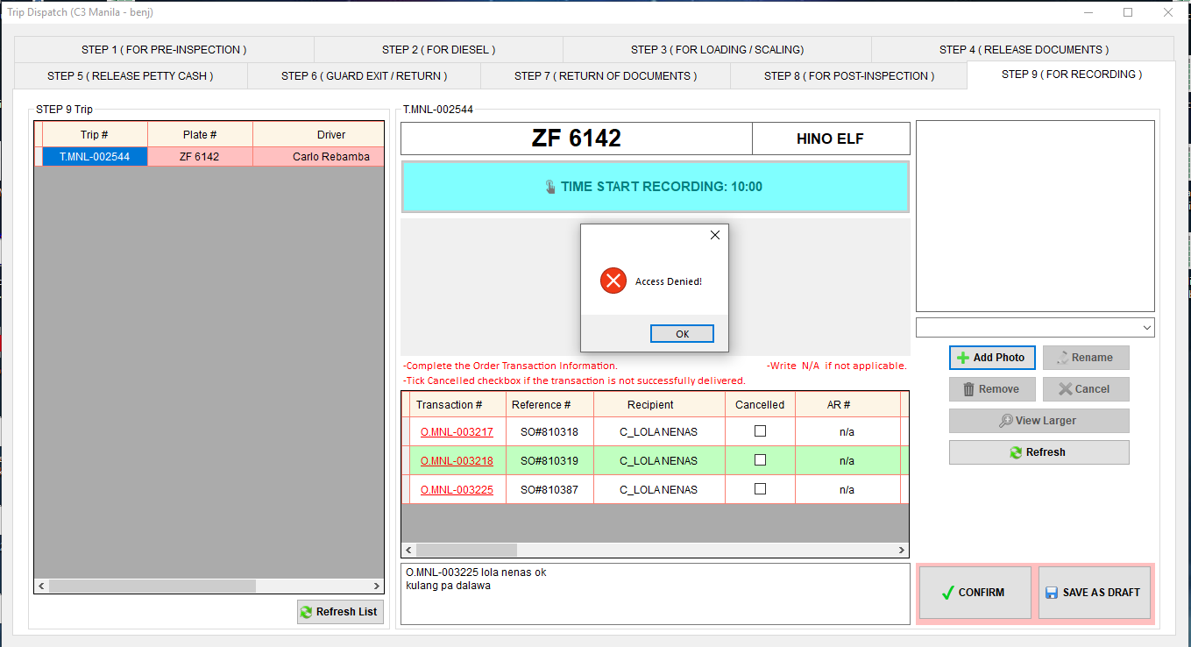Sa Step 9, ang pwede lang ma access ay Remarks field, Save as Draft button at Confirm button, maliban dun ay Access Denied na.